【別添２】 琴平町立南幼稚園跡地のレッスン会場と平面図
【レッスン会場（遊戯室）】
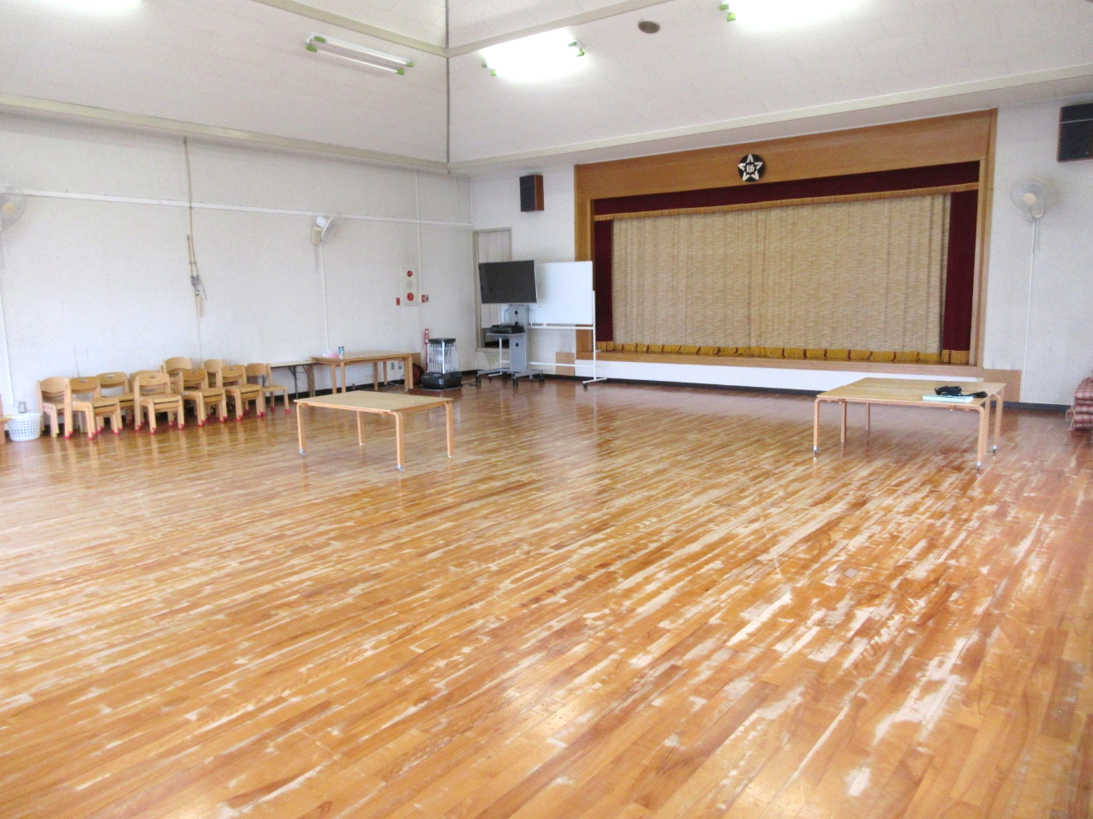
【南幼稚園の平面図と動線】
・黄色線が車の動線です。
・赤囲み枠がレッスン会場（遊戯室）になります。
・参加者には駐車場から直接、遊戯室に出入りをしてもらおうと考えています。

遊戯室
駐車場

